Tekuteku JApAnese study mate

いろいろな 数 - Various numbers

Check!
つぎ の ひらがな を すうじ に してください。-Please write the following Hiragana in Numerals.
- じゅう ( )
- さん じゅう いち ( )
- なな ひゃく に
- はっぴゃく にじゅう よん ( )
- きゅう じゅう なな ( )

CHECK!
つぎ の すうじ を ひらがな に してください。Please write the following numbers in hiragana.
- 75 ( )
- 601 ( )
- 47 ( )
- 356 ( )

SHOP NAME AND THINGS
どこ で 買いますか？ - where do we buy?
- パン
- １００円 ショップ
- スーパー
- カフェ・喫茶店
- 本屋
- デパート
- でんき屋
- 本
- くつ
- カメラ
- 水
- パソコン

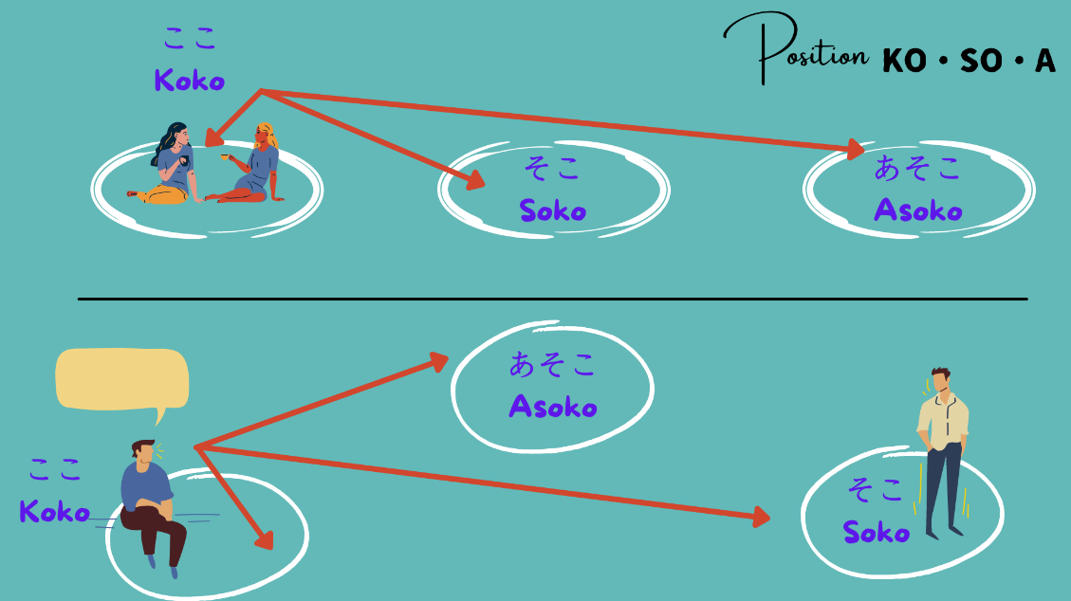

今日の会話 – Today’s conversation

You are in the Supermarket.
マルコ : すみません。 パン は どこですか？
Sumimasen. Pan wa doko desuka.
店員: パン は あそこ ですよ。
Pan wa asoko desu yo.
マルコ : あ、ありがとうございます。
A, Arigatougozaimasu.\

